Exercice 1
Tm=2×(A+T)+4×(G+C)

1. Amorce 1 (sens) : 5'-ATGCGTAGCTGATC-3'
- Composition :
  - A-T : 7 (A = 3, T = 4)
  - G-C : 7 (G = 4, C = 3)
- Calcul du Tm :
Tm=2×3+4×7=42°

2. Amorce 2 (antisens) : 5'-GCTTACGGTACGTA-3'
- Composition :
  - A-T : 7 (A = 3, T = 4)
  - G-C : 7 (G = 4, C = 3)
- Calcul du Tm :
Tm=2×7+4×7=14+28=42 °

2. Température d’hybridation optimale (Tₐ)
La température d’hybridation (Tₐ) optimale est généralement calculée ainsi :
Ta= Tm - 3

3. Consequences of Incorrect Hybridization (Annealing) Temperatures
- Too low (e.g., 40°C):
Non-specific binding of primers to sequences other than the target DNA, leading to non-specific amplification and the formation of undesired products (artifacts).
- Too high (e.g., 70°C):
The primers will not hybridize efficiently because the temperature is higher than the melting temperature (Tm). Result: weak or no amplification.

4. Least Stable Primer When Salt Concentration Decreases
- Salt concentration stabilizes the ionic interactions between the target DNA and the primers. A decrease in salt concentration affects A–T rich primers more strongly because these base pairs form only 2 hydrogen bonds (compared to 3 for G–C).

Exercice 2 :
5’-GAGGCGCGGTCCGCACTGCGCAGGCGTAGAGCTCTGCGCTGAGTTGTAGTTAGCGCCTTCTC-3’
3’-CTCCGCGCCAGGCGTGACGCGTCCGCATCTCGAGACGCGACTCAACATCAATCGCGGAAGAG-5’
On souhaite amplifier par PCR le fragment d’ADN ci-dessus de la base n°5 à la base n°62.
- Dessiner et orienter l’amorce de 20 nucléotides qui va reconnaître le brin supérieur ?
Les amorces font généralement autour de 20 nucléotides.
Si on souhaite spécifiquement amplifier de la base 5 à 62 il faut donc que les amorces soient du nucleotide 5 à 24 et du nucleotide 43 à 62.

Les amorces comme toutes séquences d’acide nucléiques doivent être orientées

5’-GAGAAGGCGCTAACTACAAC-3’
Ou
5’-CGCGGTCCGCACTGCGCAGG-3’

Cette amorce s’hybride effectivement avec le brin supérieur :
5’-GAGGCGCGGTCCGCACTGCGCAGGCGTAGAGCTCTGCGCTGAGTTGTAGTTAGCGCCTTCTC-3’
3’-CAACATCAATCGCGGAAGAG-5’
et permet bien la synthèse 5’ vers 3’ (sens de synthèse de la Taq polymerase utilisé en PCR).

- Dessiner et orienter l’amorce de 20 nucléotides qui va reconnaître le brin inférieur ?
5’-CGCGGTCCGCACTGCGCAGG-3’

5’-CGCGGTCCGCACTGCGCAGG-3’
3’-CTCCGCGCCAGGCGTGACGCGTCCGCATCTCGAGACGCGACTCAACATCAATCGCGGAAGAG-5’

1

- Schématiser le premier cycle de PCR ?
Dénaturation = séparation des deux brins d’ADN (T°=95°C)
Hybridation des amorces sur l’ADN (50<T°<60°C)
Elongation (72°C= température optimale de fonctionnement de la Taq Polymerase)

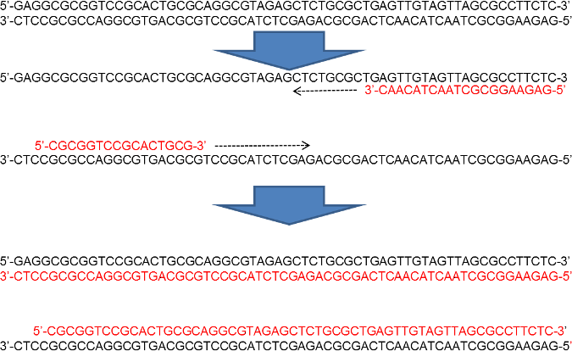

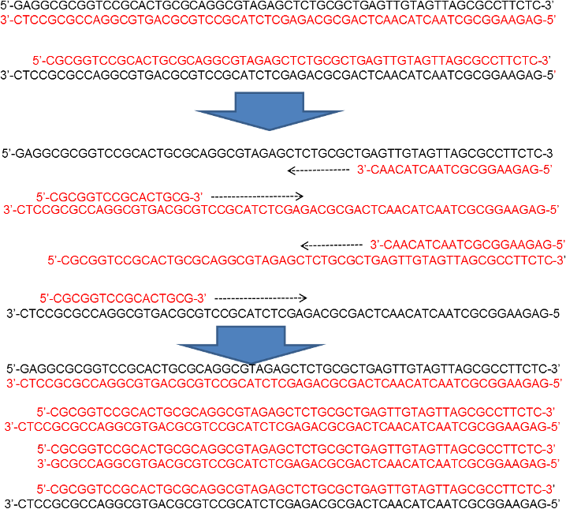
- Schématiser le devenir de ces produits lors du second cycle.

2

Exercice 3 :

Attention ici la séquence du gène qui vous est donné correspond à seulement un des deux brins !

Figure 1 : Séquence d’une partie du gène de résistance à l’herbicide recherché
5’ - - - - GG AAA TCT GTG GGC ATT GTG ACC ACC ACG AGA GTG AAC CAT GCC ACC CCC AGC GCC GCC TAC GCC CAC TCG GCT GAC CGG GAC TGG TAC TCA GAC AAC GAG ATG CCC CCT GAG GCC TTG AGC CAG GGC TGT AAG GAC ATC GCC TAC CAG CTC ATG CAT AAC ATC AGG GAC ATT 3’

Dans la correction le brin complémentaire non représenté dans l’énoncé sera écrit en vert

5’ - - - -
CC TTT AGA CAC CCC TAA CAC
GG AAA TCT GTG GGC ATT GTG
3’ ---------
GCC ACC CCC AGC GCC GCC TAC GCC CAC TCG CGG TGG GGG TCG CGG CGG ATG CGG GTG AGC GAC AAC GAG ATG CCC CCT GAG GCC TTG AGC CTG TTG CTC TAC GGG GGA CTC CGG AAC TCG TAC CAG CTC
TAC GTA TTG TAG TCC CTG TAA
ATG CAT AAC ATC AGG GAC ATT
ATG GTC GAG
ACC ACC ACG AGA GTG AAC CAT TGG TGG TGC TCT CAC TTG GTA GCT GAC CGG GAC TGG TAC TCA CGA CTG GCC CTG ACC ATG AGT CAG GGC TGT AAG GAC ATC GCC GTC CCG ACA TTC CTG TAG CGG 3’
—5’

- L’amorce 3 (antisens) va s’hybrider au brin donné et permettre la synthèse du brin donné.
- L’amorce 1 (sens) va s’hybrider au brin complémentaire (non visible) et permettre la synthèse du brin non visible .

L’amorce A correspond au surlignage jaune : si cette amorce est utilisée on a donc : Elle s’hybride sur le brin vert 3’-5’. A partir de cette amorce la polymerase peut venir synthétiser de 5’ en 3’ la region d’intérêt en se déplaçant sur le brin matrice vert.

5’ - - - - GG AAA TCT GTG GGC ATT GTG -3’
3’ --------- CC TTT AGA CAC CCC TAA CAC TGG TGG TGC TCT CAC TTG GTA CGG TGG GGG TCG CGG CGG ATG CGG GTG AGC CGA CTG GCC CTG ACC ATG AGT CTG TTG CTC TAC GGG GGA CTC CGG AAC TCG GTC CCG ACA TTC CTG TAG CGG ATG GTC GAG TAC GTA TTG TAG TCC CTG TAA—5’

L’amorce C correspond au surlignage bleu (attention lecture 3’-5’ sur le gène) : à partir de cette amorce la polymerase synthetisera bien une séquence d’ADN couvrant la region d’intérêt.
5’ - - - - GG AAA TCT GTG GGC ATT GTG ACC ACC ACG AGA GTG AAC CAT GCC ACC CCC AGC GCC GCC TAC GCC CAC TCG GCT GAC CGG GAC TGG TAC TCA GAC AAC GAG ATG CCC CCT GAG GCC TTG AGC CAG GGC TGT AAG GAC ATC GCC TAC CAG CTC ATG CAT AAC ATC AGG GAC ATT 3’
3’TAC GTA TTG TAG TCC CTG TAA—5’

Les deux amorces à utiliser ici sont donc A et C

A : Séquence du brin sens s’hybridant sur le brin antisens C : Séquence du brin antisens s’hybridant sur le brin sens

Après amplification, les produits de PCR sont déposés sur un gel d’électrophorèse puis visualisés. Les résultats sont donnés figure 2.
- Quelle est la taille attendue du produit de PCR chez un organisme porteur du gène de résistance à
l’herbicide ?

173pb (il faut compter la séquence d’ADN qui sera amplifier avec les amorces choisies en incluant la séquence correspondant aux amorces dans le comptage)
- Décrivez et interprétez chaque résultat

Figure 2 : Représentation du gel d’électrophorèse
près migration.
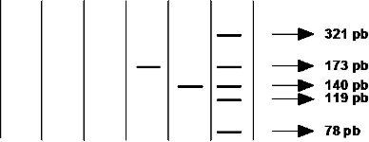
1 2 3 4 5 6
- Contrôle négatif (organisme sans gène de résistance)
- Tomate
- Pamplemousse
- Soja
- Maïs
- Marqueur de masse moléculair

Piste 1 : contrôle négatif (pas de produit de PCR sans gène de résistance = pas de matrice pour la réaction)
Piste 2 et 3:

Observation : pas de produit d’amplification

Interprétation : pas de transgène donc fruit non OGM

Piste 4

Observation : produit de PCR de 173pb (taille attendue)

Piste 5

Observation : produit de PCR <173pb (~140pb) interprétation : plusieurs sont possibles :

- Conclure : quelles décisions vont prendre les douaniers concernant chacun de ces produits ? Conclusion : donc les échantillons de tomate et pamplemousse ne porteraient pas de gène de résistance à un herbicide : ces produits passe la douane.

A contrario l’échantillon de maïs est transgénique : produit renvoyé
L’échantillon de soja nécessite des analyses complémentaires. Il sera très probablement bloqué le temps des analyses.

What hypothesis/hypotheses could you propose to explain the results obtained in maize?

- Hypothesis 1: The resistance gene present in the maize has undergone a deletion (loss of sequence) that reduced its size.
- Hypothesis 2: Another similar gene was amplified (non-specific amplification).
- Hypothesis 3: It is a new transgene designed to be shorter.

- Comment vérifier expérimentalement ces hypothèses ?

Séquençage du produit de PCR,
ET/OU PCR avec un autre couple d’amorce.

5

